DATOS BIOGRÁFICOS Y RETRIBUCIONES DEL ALCALDE Y CONCEJALES
Información revisada octubre de 2022
Acta de la sesión constitutiva del pleno de fecha 15 de junio de 2019, donde se procede a la elección de Alcalde.
Alcalde - Presidente

D. Augusto Hidalgo Macario

Contacto
Salario Bruto Anual - 70.000,00€
Biografía
Agenda del Alcalde

- Declaración de Intereses *
- Declaración de Bienes Patrimoniales
- Declaración de Incompatibilidades

Concejales de Gobierno - Tenientes de Alcalde
- Decreto del alcalde número 29036/2019, de 26 de junio, por el que se determina en su apartado dispositivo sexto qué concejales de gobierno y concejales delegados, desempeñarán sus funciones en régimen de dedicación y parcial.
- Decreto del alcalde número 28634/2019, de 17 de junio, por el que se nombra a los miembros de la Junta de Gobierno de la Ciudad y se designa concejal secretario, titular y suplente de la misma
- Decreto del alcalde número 28645/2019, de 17 de junio, por el que se nombra a los Tenientes de Alcalde
- Decreto del alcalde número 29036/2019, de 26 de junio, por el que se establece la estructura orgánica superior y directiva de las Áreas de Gobierno, se procede a la designación y nombramiento de los titulares de las mismas y de los de las Concejalías Delegadas
- Decreto del alcalde número 41551/2019, de 4 de octubre, por el que se modifica su "Decreto número 29036/2019, de 26 de junio, por el que se establece la estructura orgánica superior y directiva de las Áreas de Gobierno, se procede a la designación y nombramiento de los titulares de las mismas y de los de las Concejalías Delegadas
- Decreto del alcalde número 29036/2019, de 26 de junio, por el que se determina en su apartado dispositivo sexto qué concejales de gobierno y concejales delegados, desempeñarán sus funciones en régimen de deicación y parcial.

Información revisada octubre de 2022
Concejal de Gobierno del Área de Urbanismo, Edificación y Sostenibilidad Ambiental
1º Teniente de Alcalde
D. Javier Erasmo Doreste Zamora

Grupo Político Municipal Unidas Podemos
Contacto: javier.doreste@laspalmasgc.es
Retribución Bruta Anual - 66.000,00€
Biografía

- Declaración de Intereses *
- Declaración de bienes patrimoniales
- Declaración de incompatibilidades

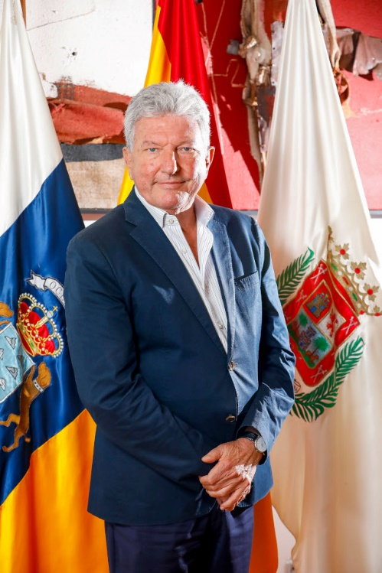
Concejal de Gobierno del Área de Turismo, Empleo y Desarrollo Local e Igualdad, Diversidad y Solidaridad
2º Teniente de Alcalde
D. Pedro Quevedo Iturbe

Grupo Político Municipal Nueva Canarias
Contacto: pedro.quevedo@laspalmasgc.es
Retribución Bruta Anual - 66.000,00€
Biografía

- Declaración de Intereses *
- Declaración de bienes patrimoniales
- Declaración de incompatibilidades

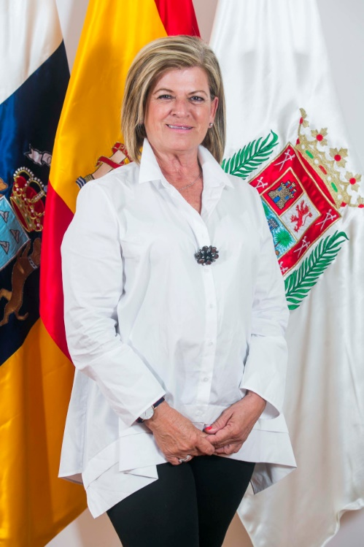
Concejala de Gobierno del Área de Servicios Públicos y Carnaval
3ª Teniente de Alcalde
D.ª Magdalena Inmaculada Medina Montenegro

Grupo Político Municipal Socialista
Contacto: inmaculada.medina@laspalmasgc.es
Retribución Bruta Anual - 66.000,00€
Biografía

- Declaración de Intereses *
- Declaración de bienes patrimoniales
- Declaración de incompatibilidades

Concejala de Gobierno del Área de Economía y Hacienda, Presidencia y Cultura
4ª Teniente de Alcalde
D.ª Encarnación Galván González

Grupo Político Municipal Socialista
Contacto: encarnacion.galvan@laspalmasgc.es
Retribución Bruta Anual - 66.000,00€
Biografía

- Declaración de Intereses *
- Declaración de bienes patrimoniales
- Declaración de incompatibilidades

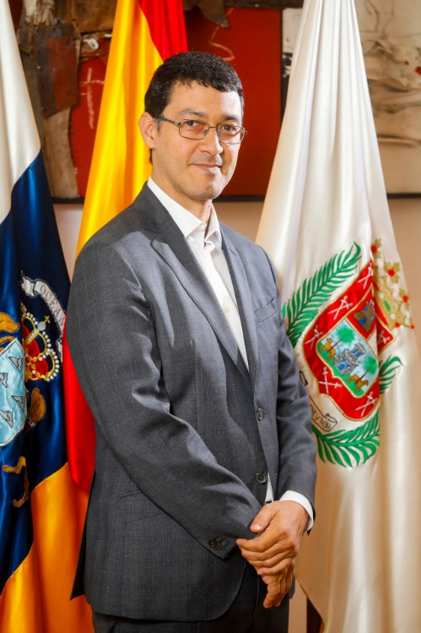
Concejal de Gobierno del Área de Administración Pública, Recursos Humanos, Innovación Tecnológica y Deportes
5º Teniente de Alcalde
D. Mario Marcelo Regidor Arenales

Grupo Político Municipal Socialista
Contacto: mario.regidor@laspalmasgc.es
Retribución Bruta Anual - 66.000,00€
Biografía

- Declaración de Intereses *
- Declaración de bienes patrimoniales
- Declaración de incompatibilidades

Concejala de Gobierno del Área de Educación, Seguridad y Emergencias, Servicios Sociales, Participación Ciudadana y Juventud.
6ª Teniente de Alcalde
D.ª Carmen Lourdes Armas Peñate

Grupo Político Municipal Socialista
Contacto: lourdes.armas@laspalmasgc.es
Retribución Bruta Anual - 66.000,00€
Biografía

- Declaración de Intereses *
- Declaración de bienes patrimoniales
- Declaración de incompatibilidades

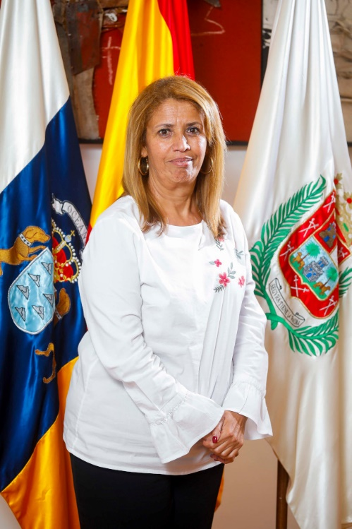
Concejala de Gobierno del Área de Coordinación Territorial
7ª Teniente de Alcalde
D.ª María Mercedes Sanz Dorta

Grupo Político Municipal Unidas Podemos
Contacto: mercedes.sanz@laspalmasgc.es
Retribución Bruta Anual - 66.000,00€
Biografía

- Declaración de Intereses *
- Declaración de bienes patrimoniales
- Declaración de incompatibilidades

Concejal de Gobierno del Área de Movilidad, Promoción Económica y Ciudad de Mar
8º Teniente de Alcalde
D. José Eduardo Ramírez Hermoso

Grupo Político Municipal Nueva Canarias
Contacto: jose.ramirez@laspalmasgc.es
Retribución Bruta Anual - 66.000,00€
Biografía

- Declaración de Intereses *
- Declaración de bienes patrimoniales
- Declaración de incompatibilidades

Concejales Delegados
Decreto del alcalde número 29036/2019, de 26 de junio, por el que se establece la estructura orgánica superior y directiva de las Áreas de Gobierno, se procede a la designación y nombramiento de los titulares de las mismas y de las Concejalías Delegadas y marco legal de funciones de estos.
Decreto del alcalde número 41551/2019, de 4 de octubre, por el que se modifica su "Decreto número 29036/2019, de 26 de junio, por el que se establece la estructura orgánica superior y directiva de las Áreas de Gobierno, se procede a la designación y nombramiento de los titulares de las mismas y de los de las Concejalías Delegadas

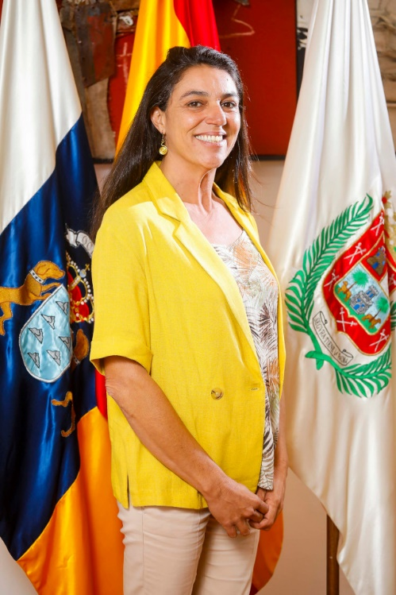
Concejala Delegada de Sostenibilidad Ambiental, Agricultura, Ganadería y Pesca

D.ª Belén Hidalgo Martín

Grupo Político Municipal Unidas Podemos
Contacto: belen.hidalgo@laspalmasgc.es
Retribución Bruta Anual - 65.000,00€
Biografía

- Declaración de Intereses *
- Declaración de Bienes Patrimoniales
- Declaración de Incompatibilidades

Concejala Delegada de Igualdad y Diversidad

D.ª María del Carmen Reyes Marrero

Grupo Político Municipal Nueva Canarias
Contacto: carmen.reyes@laspalmasgc.es
Retribución Bruta Anual - 65.000,00€
Biografía

- Declaración de Intereses *
- Declaración de Bienes Patrimoniales
- Declaración de Incompatibilidades

Concejal Delegado de Salud Pública y Protección Animal

D. Luis Zamorano Arantegui

Grupo Político Municipal Socialista
Contacto: luis.zamorano@laspalmasgc.es
Retribución Bruta Anual - 65.000,00€
Biografía

- Declaración de Intereses *
- Declaración de Bienes Patrimoniales
- Declaración de Incompatibilidades

Concejal Delegado de Seguridad y Emergencias

D. Josué Iñíguez Ollero

Grupo Político Municipal Socialista
Contacto: josue.iniguez@laspalmasgc.es
Retribución Bruta Anual - 65.000,00€
Biografía

- Declaración de Intereses *
- Declaración de Bienes Patrimoniales
- Declaración de Incompatibilidades

Concejala Delegada de Servicios Sociales

D.ª María del Carmen Vargas Palmés

Grupo Político Municipal Socialista
Contacto: carmen.vargas@laspalmasgc.es
Retribución Bruta Anual - 65.000,00€
Biografía

- Declaración de Intereses *
- Declaración de Bienes Patrimoniales
- Declaración de Incompatibilidades

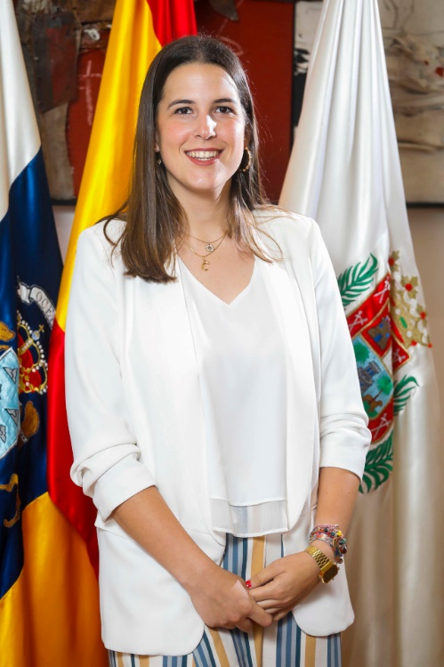
Concejala Delegada de Juventud

D.ª Carla Campoamor Abad

Grupo Político Municipal Socialista
Contacto: carla.campoamor@laspalmasgc.es
Retribución Bruta Anual - 65.000,00€
Biografía

- Declaración de Intereses *
- Declaración de Bienes Patrimoniales
- Declaración de Incompatibilidades

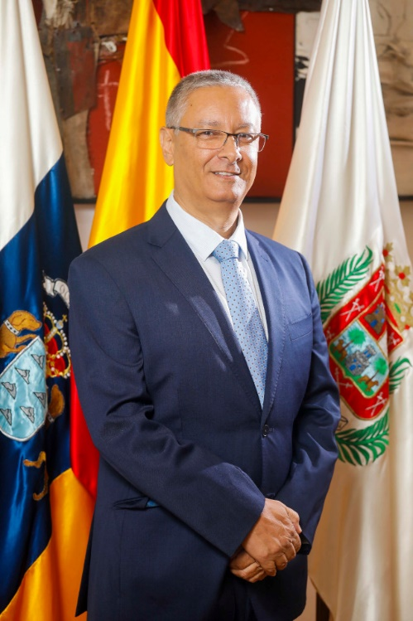
Concejal Delegado de Participación Ciudadana

D. Prisco Alfonso Navarro Melián

Grupo Político Municipal Socialista
Contacto: prisco.navarro@laspalmasgc.es
Retribución Bruta Anual - 65.000,00€
Biografía

- Declaración de Intereses *
- Declaración de Bienes Patrimoniales
- Declaración de Incompatibilidades

Concejal Delegado de Deportes

D. Aridany Romero Vega

Grupo Político Municipal Socialista
Contacto: aridany.romero@laspalmasgc.es
Retribución Bruta Anual - 65.000,00€
Biografía

- Declaración de Intereses *
- Declaración de bienes patrimoniales
- Declaración de incompatibilidades

Concejales Presidentes de Distritos
Decreto del alcalde número 28652/2019, de 18 de junio, por el que se nombra a los Concejales Presidentes y Vicepresidentes de Distritos, y se determina la distribución proporcional de vocales cuyo nombramiento corresponde proponer a cada grupo político municipal

Concejal Presidente del Distrito Vegueta, Cono Sur y Tafira

D. Prisco Alfonso Navarro Melián

Grupo Político Municipal Socialista
Contacto: prisco.navarro@laspalmasgc.es
Retribución Bruta Anual - 65.000,00€ por su condición de concejal delegado.
Biografía
- Declaración de Intereses *
- Declaración de Bienes Patrimoniales
- Declaración de Incompatibilidades

Concejala Presidenta del Distrito Centro

D.ª M.ª del Carmen Reyes Marrero

Grupo Político Municipal Nueva Canarias
Contacto: carmen.reyes@laspalmasgc.es
Retribución Bruta Anual - 65.000,00€ por su condición de concejala delegada.
Biografía

- Declaración de Intereses *
- Declaración de Bienes Patrimoniales
- Declaración de Incompatibilidades

Concejal Presidente del Distrito Isleta-Puerto–Guanarteme

D. Luis Zamorano Arantegui

Grupo Político Municipal Socialista
Contacto: luis.zamorano@laspalmasgc.es
Retribución Bruta Anual - 65.000,00€ por su condición de concejal delegado.
Biografía

- Declaración de Intereses *
- Declaración de Bienes Patrimoniales
- Declaración de Incompatibilidades

Concejal Presidente del Distrito Ciudad Alta

D. Josué Íñiguez Ollero

Grupo Político Municipal Socialista
Contacto: josue.iniguez@laspalmasgc.es
Retribución Bruta Anual - 65.000,00€ por su condición de concejal delegado.
Biografía

- Declaración de Intereses *
- Declaración de Bienes Patrimoniales
- Declaración de Incompatibilidades

Concejala Presidenta del Distrito Tamaraceite-San Lorenzo-Tenoya

D.ª María Mercedes Sanz Dorta

Grupo Político Municipal Unidas Podemos
Contacto: mercedes.sanz@laspalmasgc.es
Retribución Bruta Anual - 66.000,00€ por su condición de concejala de gobierno.
Biografía

- Declaración de Intereses *
- Declaración de bienes patrimoniales
- Declaración de incompatibilidades

Grupo Político Municipal Partido Popular
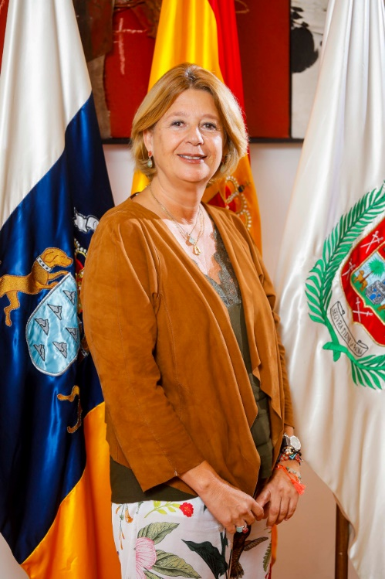
Concejala

D.ª Josefa Luzardo Romano

Grupo Político Municipal Partido Popular
Contacto: pepa.luzardo@laspalmasgc.es
Retribución Bruta Anual -50.000,00 €
Biografía
- Declaración de Intereses *
- Declaración de bienes patrimonales
- Declaración de Incompatibilidades

Concejal

D. Ángel Luis Sabroso Ramírez

Grupo Político Municipal Partido Popular
Contacto: asabroso@laspalmasgc.es
Retribución Bruta Anual - 50.000,00 €
Biografía
- Declaración de Intereses *
- Declaración de bienes patrimonales
- Declaración de Incompatibilidades

Concejala

D.ª Rosa Faustina Viera Fernández

Grupo Político Municipal Partido Popular
Contacto: rvieraf@laspalmasgc.es
Retribución Bruta Anual - 50.000,00 €
Biografía
- Declaración de Intereses *
- Declaración de bienes patrimoniales
- Declaración de Incompatibilidades

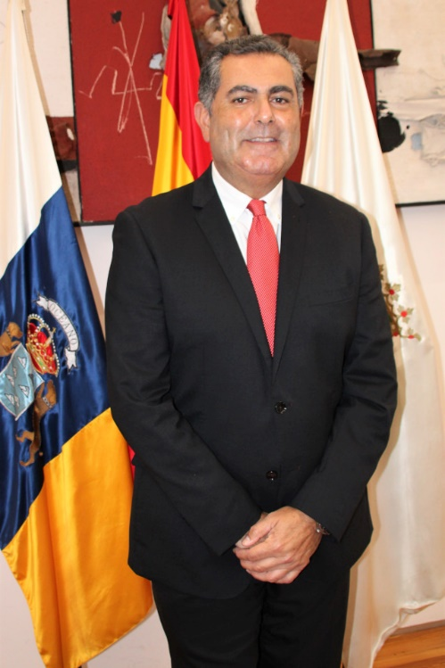
Concejal

D. Ignacio Felipe Guerra de la Torre

Grupo Político Municipal Partido Popular
Contacto: ignacio.guerra@laspalmasgc.es
Retribución Bruta Anual - 0,00 €
Biografía
- Declaración de Intereses *
- Declaración de bienes patrimoniales
- Declaración de Incompatibilidades

Concejala

D.ª María del Mar Amador Monteseoca

Grupo Político Municipal Partido Popular
Contacto: maria.amador@laspalmasgc.es
Retribución Bruta Anual - 49.500,00 €
Biografía
- Declaración de Intereses *
- Declaración de Bienes Patrimoniales
- Declaración de Incompatibilidades

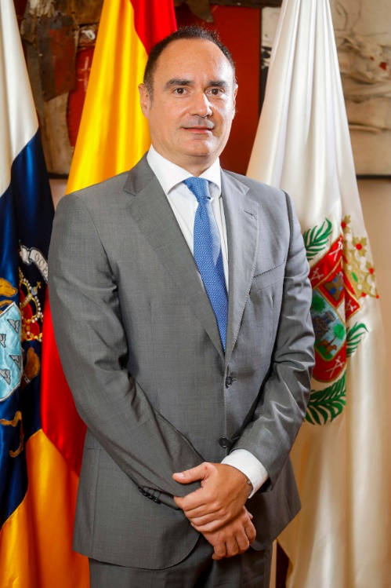
Concejal

D. Víctor Manuel Moreno del Rosario

Grupo Político Municipal Partido Popular
Contacto: victor.moreno@laspalmasgc.es
Retribución Bruta Anual - 0,00 €
Biografía
- Declaración de Intereses *
- Declaración de Bienes Patrimoniales
- Declaración de Incompatibilidades

Grupo Político Municipal Ciudadanos
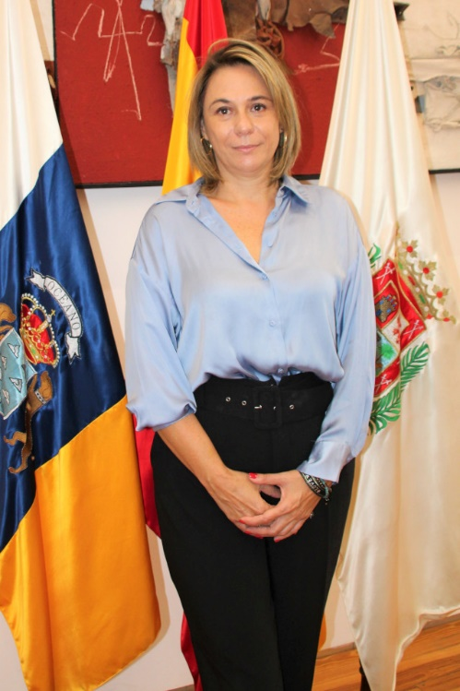
Concejal

Dª Carmen Lidia Cáceres Godoy

Grupo Político Municipal Ciudadanos
Contacto: lidia.caceres@laspalmasgc.es
Retribución Bruta Anual - 49.500,00 €
Biografía

- Declaración de Intereses*
- Declaración de bienes patrimoniales
- Declaración de incompatibilidad

Grupo Político Municipal Mixto
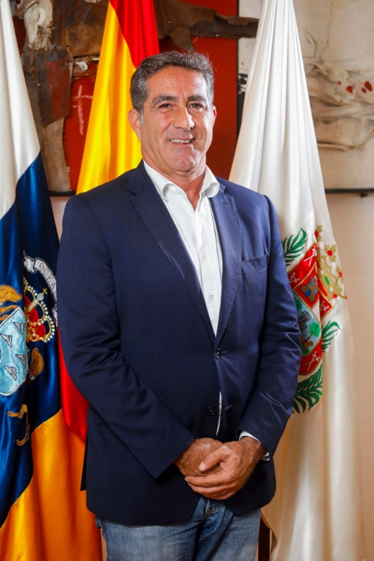
Concejal

D. Francisco Gaspar Candil González

Grupo Político Municipal Mixto - Coalición Canaria
Contacto: francisco.candil@laspalmasgc.es
Retribución Bruta Anual - 50.000,00 €
Biografía

- Declaración de Intereses *
- Declaración de Bienes Patrimoniales
- Declaración de Incompatibilidades

Concejal

D. David Suárez González

Grupo Político Municipal Mixto - Coalición Canaria
Contacto: david.suarez@laspalmasgc.es
Retribución Bruta Anual -0,00 €
Biografía

- Declaración de Intereses *
- Declaración de bienes patrimoniales
- Declaración de incompatibilidades

Concejales No Adscritos
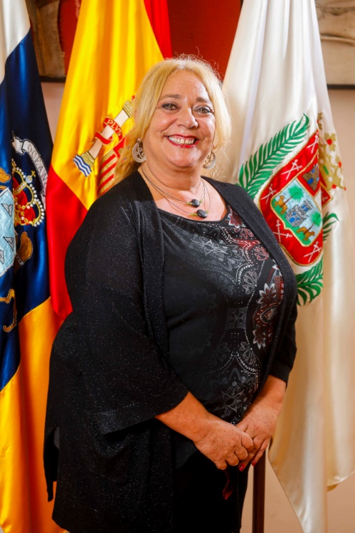
Concejala

D.ª María Beatriz Correas Suárez

No adscrita
Contacto: beatriz.correas@laspalmasgc.es
Retribución Bruta Anual - 0,00 €
Biografía

- Declaración de Intereses *
- Declaración de bienes patrimoniales
- Declaración de incompatibilidades

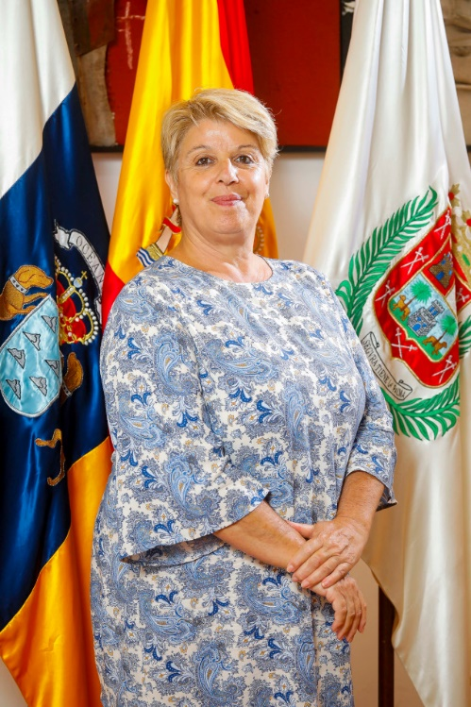
Concejala

D.ª María del Carmen Guerra Guerra

No adscrita
Contacto: carmen.guerra@laspalmasgc.es
Retribución Bruta Anual - 0,00 €
Biografía

- Declaración de Intereses *
- Declaración de bienes patrimoniales
- Declaración de incompatibilidades

Concejal

D. José Antonio Guerra Hernández

No adscrito
Contacto: jose.guerra@laspalmasgc.es
Retribución Bruta Anual -50.000,00 €
Biografía

- Declaración de Intereses *
- Declaración de Bienes Patrimoniales
- Declaración de Incompatibilidades

(*) De conformidad con lo establecido en el artículo 75.7 de la Ley 7/1985, de 2 de abril, Reguladora de las Bases del Régimen Local, el Ayuntamiento de Las Palmas de Gran Canaria tiene constituido el Registro de Intereses de los miembros de la Corporación.
Este Registro de Intereses tiene carácter público y las declaraciones inscritas en el mismo (declaración sobre causas de posible incompatibilidad y sobre cualquier actividad que les proporcione o pueda proporcionar ingresos económicos, así como la declaración de sus bienes patrimoniales y de la participación en sociedades de todo tipo) deben ser publicadas con carácter anual.
Hasta tanto se regule en el Estatuto municipal el ejercicio del derecho de acceso a la información contenida en el Registro, este se ejercerá por el procedimiento establecido en el artículo 17 y siguientes de la Ley 19/2013, de 9 de diciembre, de Transparencia, Acceso a la Información Pública y Buen Gobierno.
Los datos contenidos en las declaraciones que se publican cuentan con el consenti-miento previo de los interesados de conformidad con la Ley Orgánica 3/2018, de 5 de diciembre, de Protección de Datos Personales y garantía de los derechos digitales y el Reglamento (UE) 2016/679 del Parlamento Europeo y del Consejo, de 27 de abril de 2016, relativo a la protección de las personas físicas en lo que respecta al trata-miento de datos personales y a la libre circulación de estos datos y por el que se deroga la Directiva 95/46/CE (Reglamento general de protección de datos).

